**第五届华为大学生电力电子创新大赛**

**火热报名中**

**主办方：**华为数字能源

**大赛官网报名：**https://developer.huaweicloud.com/contest/power-electronics2025.html

**一、赛事简介**

“华为大学生电力电子创新大赛”是华为数字能源面向大学生打造的数字技术和电力电子技术融合创新的赛事。“融合数字技术和电力电子技术，发展清洁能源与能源数字化，推动能源革命，共建绿色美好未来。”是华为数字能源对外传递的理念，诚邀全球高校的精英们加入，一起探索数字技术与电力电子技术的融合创新，共建绿色美好未来。

**二、参赛规则**

* **参赛对象：**全球高校在校学生
* **组队形式：**团队参赛，每个团队由2~4名学生和1名指导老师组成，可跨专业或跨学校组队。

**三、大赛日程**

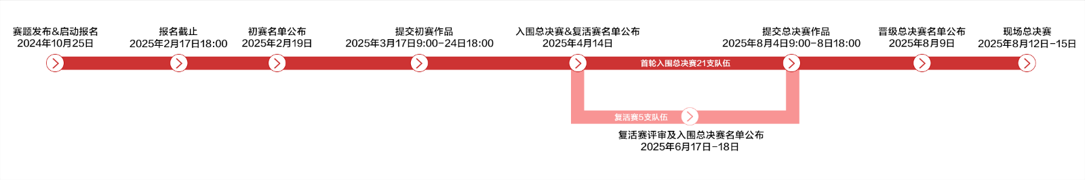

注： 时间可能会变动，以大赛组委会发布的最新时间为准。

**四、赛题介绍**

* **赛题一：高效高可靠电机控制器设计**

1. **赛题导向：**以极致高效、高可靠为核心，鼓励算法、模组创新。
2. **应用场景：**在全球绿色能源革命背景下，智能电动引领绿色出行，极为重视工况效率的提升，用有限的电池电量提供整车更大的续航里程，本赛题应用场景包括纯电车型、混动车型等。

* **赛题二：高效高密双向AC-DC变换器设计**

1. **赛题导向：**以极致高效、高密为核心，鼓励控制算法创新。
2. **应用场景：**在全球绿色能源革命背景下，智能电动引领绿色出行，高效充电尤为重要，本赛题主要用于车上和车下AC-DC充放电场景。

**注：发布两道赛题，参赛队伍自由选择**

* 一个人只能参加一支队伍，一支队伍只能选择一道赛题；
* 参赛队伍不能随意更换赛题，以报名确认为准。
* 了解赛题详情，请登录第五届华为大学生电力电子创新大赛官网。

**五、参赛作品要求**

* **初赛：**

参赛队伍按照大赛组委会提供的PPT模板**（初赛入围名单公布后将在官网公示并单独发送给参赛队长）**，反馈**电路详细设计方案PPT材料**，包含但不限于主方案设计、控制方式、器件选型、磁性器件详细设计、损耗计算报告及相关仿真报告等。

* **总决赛：**

1. 参赛队伍完成样机制作，并提供**样机自测试报告、样机稳定运行5分钟视频**（含解说，格式大小控制在500M以内）；

 2. 参赛队伍在华为现场进行样机调试与测试、答辩。

**六、晋级规则**

* **入围初赛规则：**

1. 组队成功后，组委会将依次邮件发送参赛须知给到队长组织团队全员（含指导老师）签署，签署后即正式入围初赛。

* **入围总决赛规则：**

1. 在初赛方案评审阶段，由评委组从所有参赛队伍（含两道赛题的队伍）中评选出**21支参赛队伍直接入围总决赛；**

2. 同时也将评选出**5支队伍进入复活赛，**在复活赛评审环节将评选出入围总决赛的队伍，具体数量由评委组集体评审确定；

3. 直接入围总决赛及进入复活赛的队伍均将获得1W元的大赛启动资金。

* **晋级总决赛规则：**

1. 完成总决赛样机制作，并提供**样机自测试报告、样机稳定运行5分钟视频**（含解说，格式大小控制在500M以内），由评委组评选出参赛现场总决赛的队伍。

**七、奖项设置**

|  |  |  |
| --- | --- | --- |
| **奖项** | **奖金** | **个数** |
| 创新特等奖 | 200,000元 | 1 |
| 一等奖 | 100,000元 | 1 |
| 二等奖 | 50,000元 | 2 |
| 三等奖 | 30,000元 | 3 |
| 单项优胜奖 | 10,000元 | 不多于4个 |

注：总决赛获奖人员将有机会获取华为数字能源面试绿卡、校招Special Offer、实习直通车、最强导师辅导等丰厚福利。

**八、联系我们**

* **大赛组委会邮箱：**[xiaoyadan1@huawei.com](mailto:xiaoyadan1@huawei.com)
* **大赛官网论坛：**https://bbs.huaweicloud.com/forum/thread-02124160889669960009-1-1.html